# **Подготовка окружения(Обязательно)**

Установить VS Code https://code.visualstudio.com/

Установить node.js с официального сайта <https://nodejs.org/en/>

Перезапустить vscode если открыт

Инициализировать npm менеджер в терминале vs code командой *Npm init*

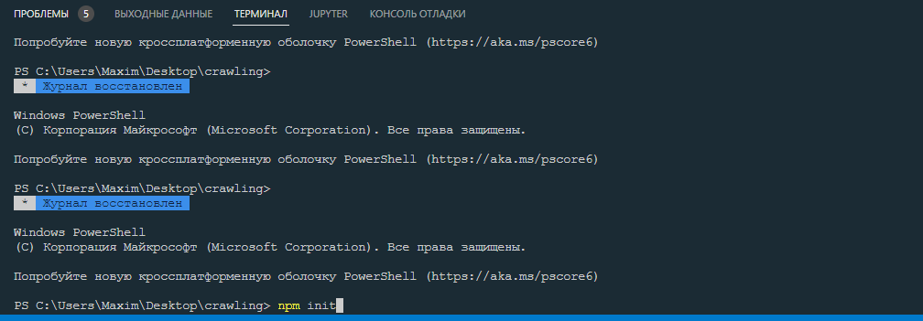

Команда в терминале вводится в режиме powershell

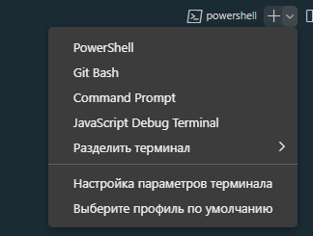

Установить расширение code runner для работы js и запустить скрипт

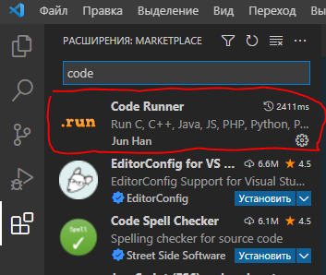

*Или через мой ноутбук*

# **Запуск скриптов**

Crawl.js

* Ввести нужный токен
* Ввести  в api.get('ссылку на onion сайт').then(response => {
* Соответственно он должен быть живым
* Ответ в консоли в виде body

Scrap.js

* Ввести нужный токен
* Также ввести ссылку на onion ресурс
* Ответ в консоли в виде структурированного json ответа

Запустить код (CTRL + ALT + N на windows)

Onion ресурсы работают нестабильно, поэтому иногда ответ не приходит и нужно перезапустить через некоторое время

# **Сохранение данных в txt формате (ошибки и нормальные результаты)**

Ввести в терминале после сработки скрипта

node crawl.js >log-file-crawl.txt 2>error-file-crawl.txt

или

node scrap.js >log-file-scrap.txt 2>error-file-scrap.txt

содержимое консоли перенесется в txt

p.s не распознает русский алфавит в txt